Introduction
La réalisation d’un projet est une autre manière de mettre en application les différentes connaissances apprises pour réaliser un travail donné. Il permet de bien maîtriser les notions étudiées, d’apprendre sur la méthodologique d’un projet en groupe et se situe dans un cadre professionnel. Notre projet dans le cadre du cours de la statistique approfondie vise à étudiée la base de donnée appelée primates.

Objectif
L'objectif de notre projet est de :
- Comprendre la distribution des données
- Explorer les relations entre les variables
- Tester des hypothèses spécifiques
- Interpréter les résultats de manière à enrichir la compréhension des caractéristiques et des comportements des primates dans la base de données.
Analyses univariées

Espece Aggressivite Nombre.de.blessures.apparentes Longueur.bras..cm. Poids..kg.
1 Espece 1 Beaucoup 3 64.7 30.8
2 Espece 2 Beaucoup 4 81.7 38.4
3 Espece 1 Beaucoup 3 53.4 30.1
4 Espece 1 Beaucoup 1 81.5 38.2
5 Espece 1 Normal 1 76.1 34.3
6 Espece 1 Beaucoup 2 69.4 32.3
7 Espece 1 Beaucoup 2 64.7 31.7
8 Espece 2 Beaucoup 3 66.2 35.7
9 Espece 2 Beaucoup 1 53.5 36.6
10 Espece 2 Peu 2 70.4 33.8

'data.frame': 100 obs. of 5 variables:
$ Espece : chr "Espece 1" "Espece 2" "Espece 1" "Espece 1" ...
$ Aggressivite : chr "Beaucoup" "Beaucoup" "Beaucoup" "Beaucoup" ...
$ Nombre.de.blessures.apparentes: int 2 3 2 0 0 1 1 2 0 1 ...
$ Longueur.bras..cm. : num 64.7 81.7 53.4 81.5 76.1 69.4 64.7 66.2 53.5 70.4 ...
$ Poids..kg. : num 30.8 38.4 30.1 38.2 34.3 32.3 31.7 35.7 36.6 33.8 ...

La base de données, intitulée "primates", décrit le comportement des singes dans une réserve, avec 100 observations liées à cinq variables. Cette base contient deux espèces distinctes de singes en examinant le degré d'agressivité, le nombre de blessures apparentes, ainsi que la longueur du bras et le poids.
Dictionnaire des variables
Espece : Différentes espèces de singes (« Espece 1 », « Espece 2 »)
Aggressivite : Le degré d'agressivité (« Beaucoup », « Normal », « Peu »)
Nombre.de.blessures.apparentes : Le nombre de blessures apparentes
Longueur.bras..cm. : La longueur du bras
Poids..kg. : Le poids
Nous constatons que nous n’avons pas de valeurs manquantes dans notre jeu de donnée.

Les variables « Espece » et « Aggressivite » sont des variables qualitatives tandis que les variables « Nombre.de.blessures.apparentes », « Longueur.bras..cm. » et « Poids..kg. » sont des variables quantitatives.

Analyses univariée des variables qualitatives

Espece Aggressivite
Espece 1:58 Beaucoup:55
Espece 2:42 Normal :29
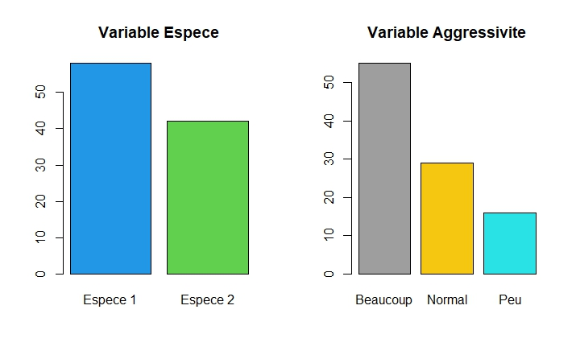
Peu :16

Commentaires :
Dans la base de donnée :
- Environ 60 % des singes sont d’Espece 1.
- Plus de la moitié (55%) des singes sont Beaucoup agressives.

Analyses univariée des variables quantitatives
Nombre.de.blessures.apparentes Longueur.bras..cm. Poids..kg.
Min. :0.0 Min. :49.20 Min. :19.80
1st Qu.:0.0 1st Qu.:64.58 1st Qu.:29.07
Median :1.0 Median :70.70 Median :32.45
Mean :1.3 Mean :71.14 Mean :32.43
3rd Qu.:2.0 3rd Qu.:78.05 3rd Qu.:35.33
Max. :6.0 Max. :95.50 Max. :45.00

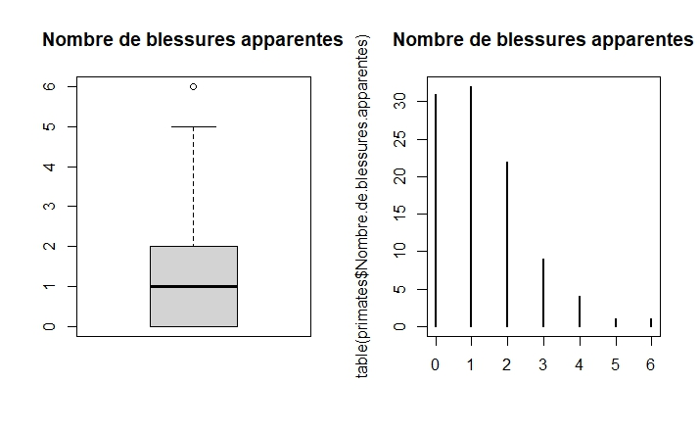
Commentaires :
- La variable "Nombre.de.blessures.apparentes" a une plage de valeurs allant de 0 à 6.
- La plupart des observations (Plus de 60%) n'ont pas de blessures apparentes ou ont uniquement une blessures apparentes.
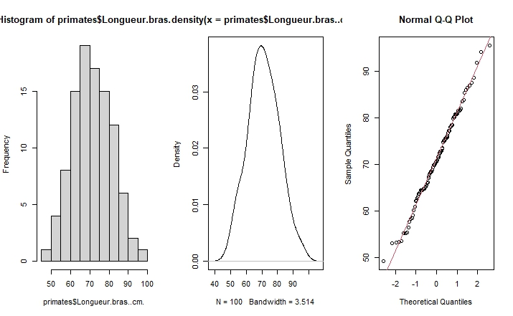
- Certains individus présentent un nombre plus élevé de blessures apparentes.

Commentaire
La longueur des bras des primates dans cet échantillon semble suit une loi normale, avec la plupart des valeurs se regroupant autour de la longueur 70.

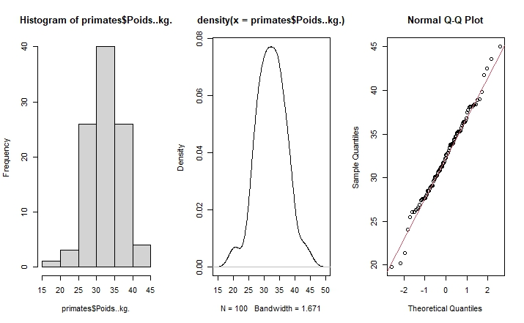
Commentaire
Le poids des primates dans cet échantillon semble suit une loi normale, avec la plupart des valeurs se regroupant autour 32.

